Neue Führung im Gesundheits-Cluster:
DI (FH) Philipp Wittmann wird Cluster-Manager

Wirtschaftslandesrat Viktor Sigl: „Philipp Wittmann hat das Ruder fest in der Hand und unterstützt Partnerbetriebe der Gesundheits-Technologie für den entscheidenden Mehrwert und Marktvorteil.“

DI (FH) Philipp Wittmann (31) hat mit 1. Jänner 2012 die Leitung des Gesundheits-Clusters (kurz GC) übernommen. Seit über fünf Jahren ist er als erfahrener Projekt-Manager im Netzwerk tätig und konnte im mehrstufigen Bewerbungsverfahren überzeugen. Mit viel Engagement und hochgesteckten Zielen wird Herr Wittmann Österreichs stärkstes Netzwerk für Medizin- und Gesundheitstechnologie noch weiter vorantreiben.

Nach abgeschlossener Lehrausbildung strebte Philipp Wittmann seinen zweiten Bildungsweg an: Die Berufsreifeprüfung und anschließend das Medizintechnik-Studium an der FH Linz. Bevor seine Karriere als Projekt-Manager im Gesundheits-Cluster startete, absolvierte er ein Praktikum in der Medizintechnikabteilung am Krankenhaus Kirchdorf. Der gebürtige Scharnsteiner ist verheiratet und stolzer Vater von zwei Kindern. Bis heute lebt er in seinem Geburtsort und ist dort seit vielen Jahren ehrenamtlich im Vereinsvorstand des Roten Kreuzes und des Musikvereins tätig.

Bewährtes bewahren und Neues wagen
Die Schwerpunkte des Gesundheits-Clusters hat Philipp Wittmann klar fokussiert: Kooperation & Vernetzung, Sichtbarkeit & Präsenz der Branche sowie eine Servicedrehscheibe mit maßgeschneiderten Dienstleistungen. „Wir setzen auf einen bunten Aktivitäten-Mix wie beispielsweise Ideentransfer (zwischen Wirtschaft, Wissenschaft, Gesundheitseinrichtungen), Unterstützung bei Cluster-Kooperationsprojekten, Beratung für Ein- und Umsteiger, Lieferantenworkshops zu Big-Playern, Teilnahme an internationalen Messen und vieles mehr. Dabei sind mir und meinem sechs-köpfigen Team schnelles, verbindliches Handeln sowie kreative Lösungen am Puls der Zeit besonders wichtig“, erklärt Philipp Wittmann.

Fortschrittmacher der Gesundheits-Technologie
„Die Bedeutung des Stärkefelds Medizintechnik haben wir bereits vor einigen Jahren erkannt und als Cluster-Initiative im Wirtschaftsprogramm ‚Innovatives OÖ‘ verankert. Heute kooperieren mehr als 210 Partnerunternehmen aus ganz Österreich und Süddeutschland in diesem dynamischen und kraftvollen Netzwerk“, berichtet KommR Viktor Sigl. Der Auftrag des Gesundheits-Clusters ist auch weiterhin die Steigerung der Innovationskraft und internationalen Wettbewerbsfähigkeit von Unternehmen der Gesundheits-Technologie, ihrer Zulieferer sowie relevanter Forschungs- und Gesundheitseinrichtungen.

www.gesundheits-cluster.at

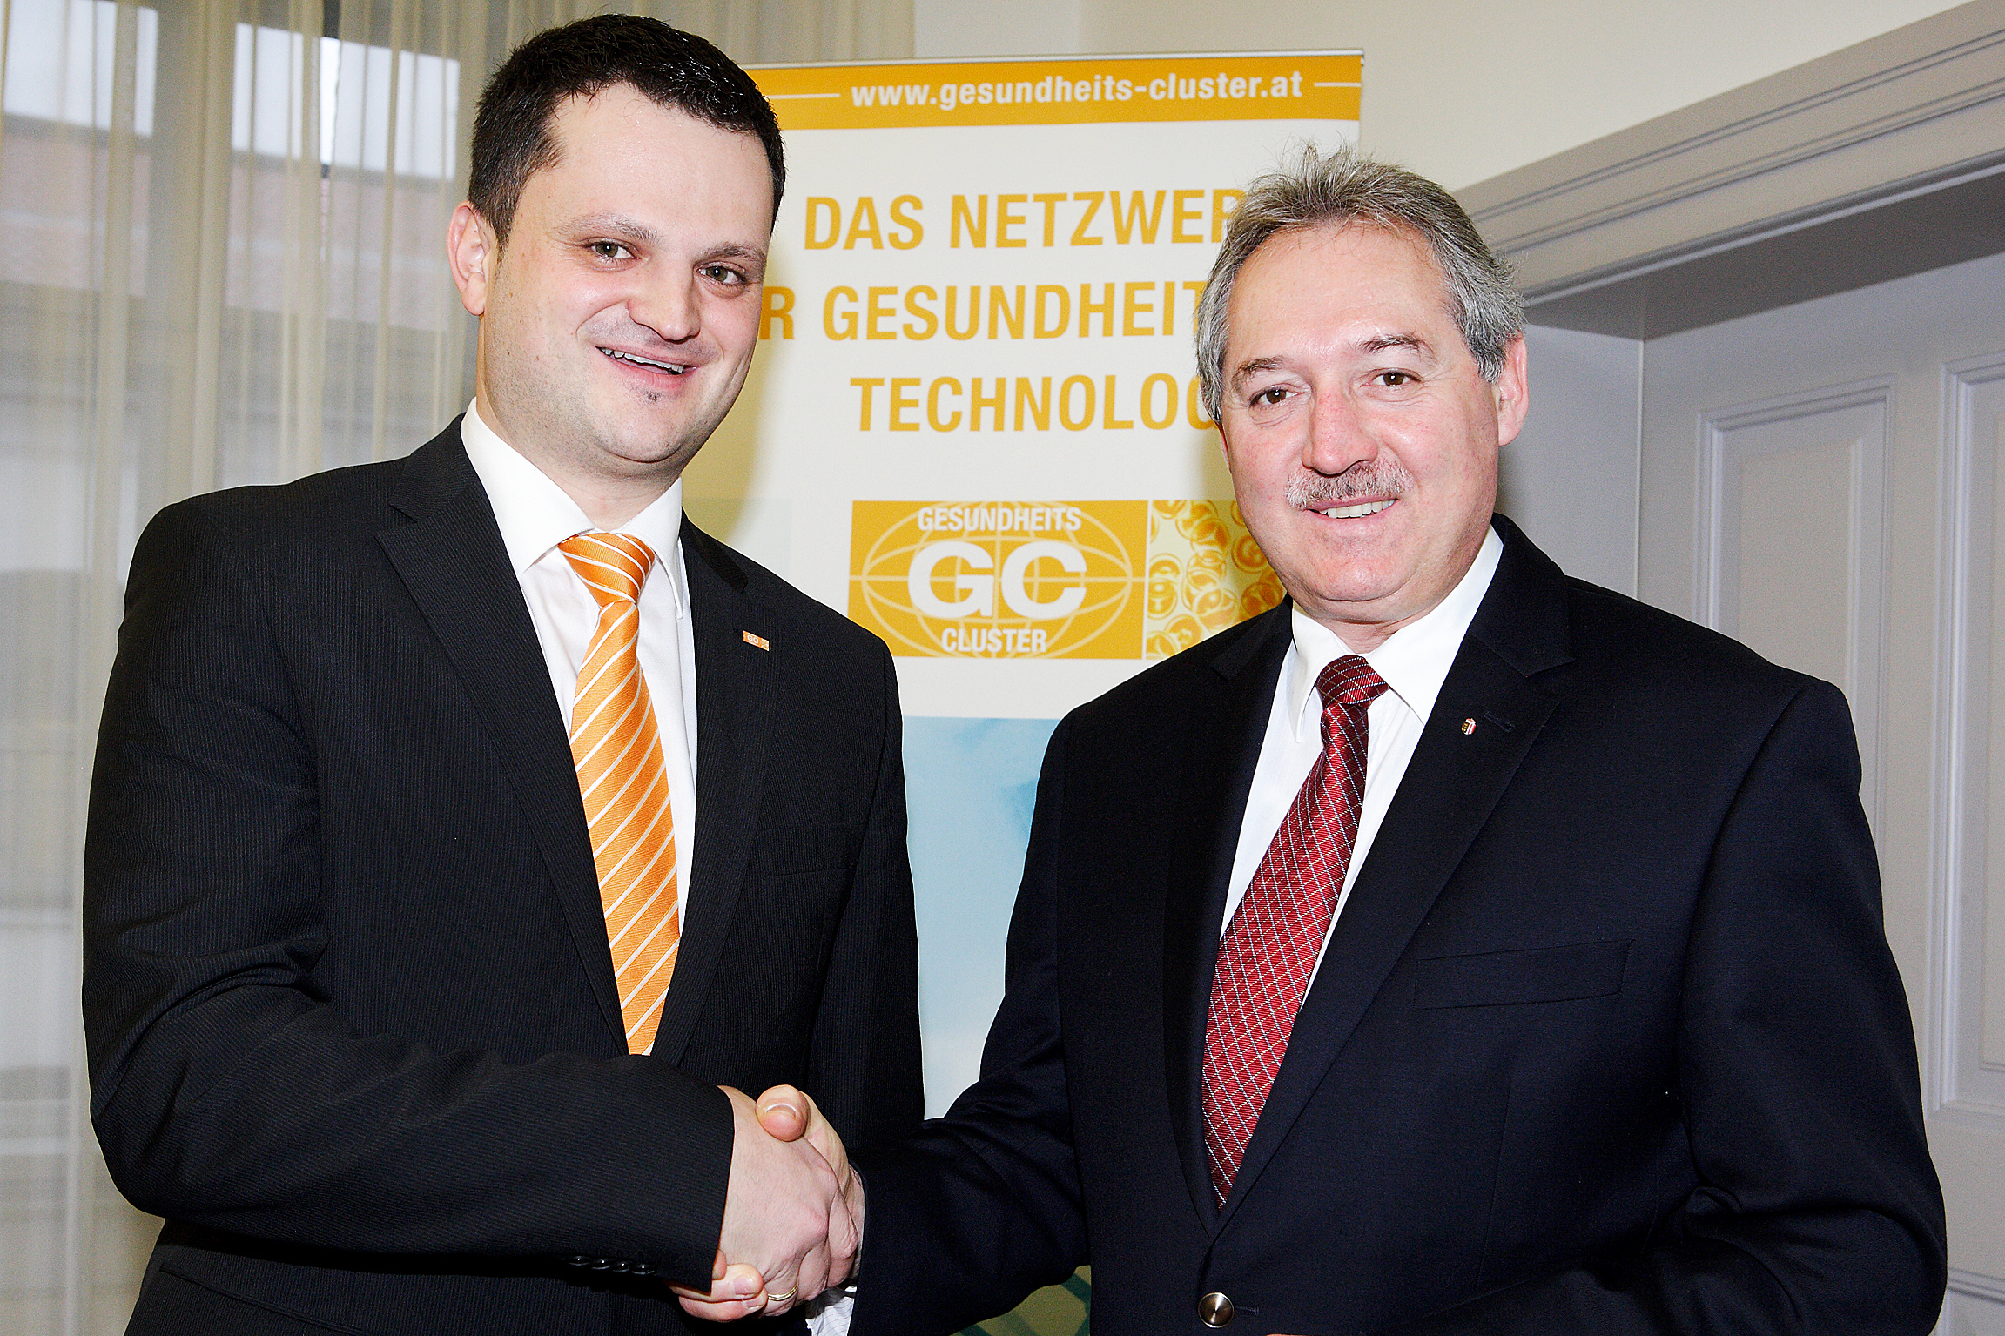
Bildtext
Wirtschaftslandesrat KommR Viktor Sigl (rechts) gratuliert DI (FH) Philipp Wittmann (links), der mit 1. Jänner 2012 die Leitung des Gesundheits-Clusters übernommen hat.

Foto
Land OÖ/Cerpnjak, Abdruck honorarfrei

Pressekontakt für Rückfragen:
Mag. Bettina Krczal, Unternehmenskommunikation Clusterland Oberösterreich GmbH
Telefon: 0732 79810-5174 oder 0664 88495308, bettina.krczal@clusterland.at

Michaela Scheweder, Kommunikation Gesundheits-Cluster
Telefon: 0732 79810-5158 oder 0660 464634, michaela.scheweder@clusterland.at

